Practica para recuperar datos eliminados de una unidad de almacenamiento externa en el terminal de linux.
- Instalar el programa:
Tienes que usar el comando “apt-get install testdisk”como administrador.
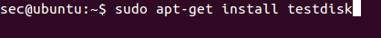

- Ejecuta el programa:
Tienes que ejecutarlo como administrador.

- Elegir el dispositivo:
Una vez abierto el programa lo primero que tenemos que hacer es elegir el dispositivo del que tenemos que recuperar la información.
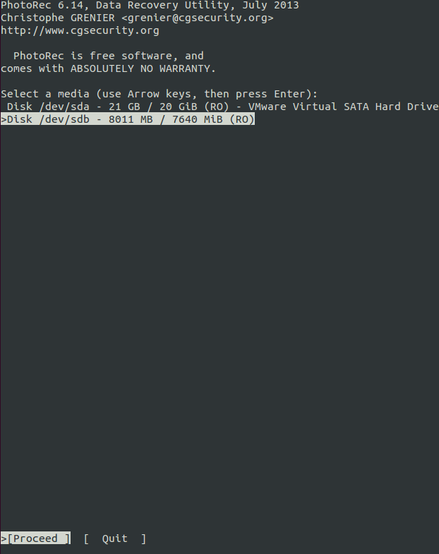

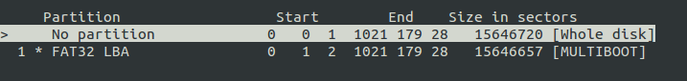
- Elegir en que parte del disco va a buscar el programa.
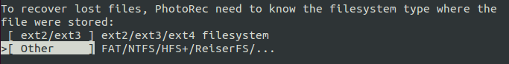
- Seleccionar el sistema de archivos que utiliza el dispositivo.
- Seleccionar la carpeta donde se almacenaran los archivos recuperados.
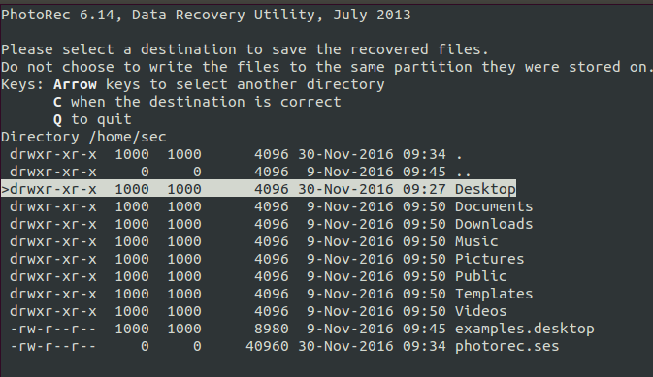
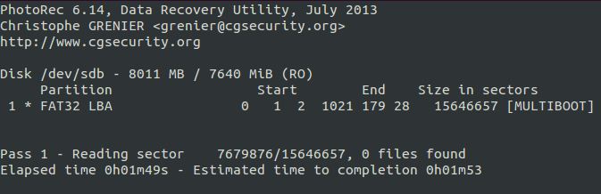
- Esperar a que finalice.
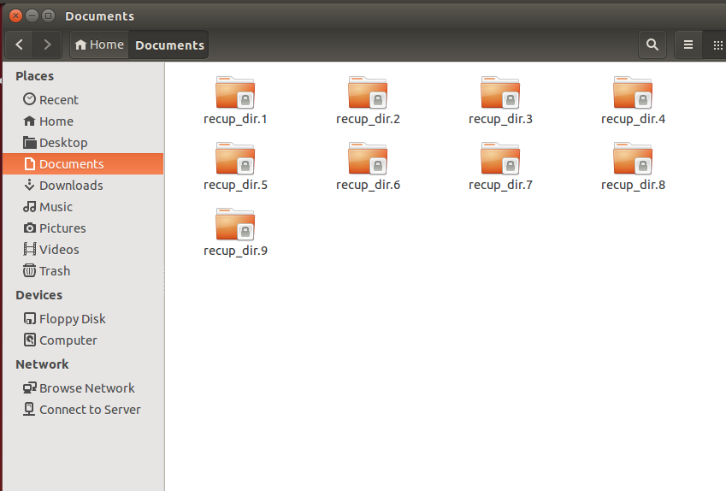
- Una vez finalizado abrimos la carpeta que hemos seleccionado y comprobamos que los archivos recuperados están distribuidos en diferentes carpetas creadas con el programa

